**Лабораторная работа №1**

**ПЕРВИЧНЫЙ АНАЛИЗ ДАННЫХ.**

*Консольный вывод:*

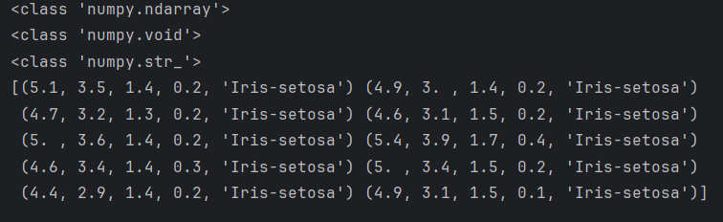*Результат работы программы:* визуализация по проекция данных по определенным параметрам (1-3 график взяты из методички, 4 график построен дополнительно)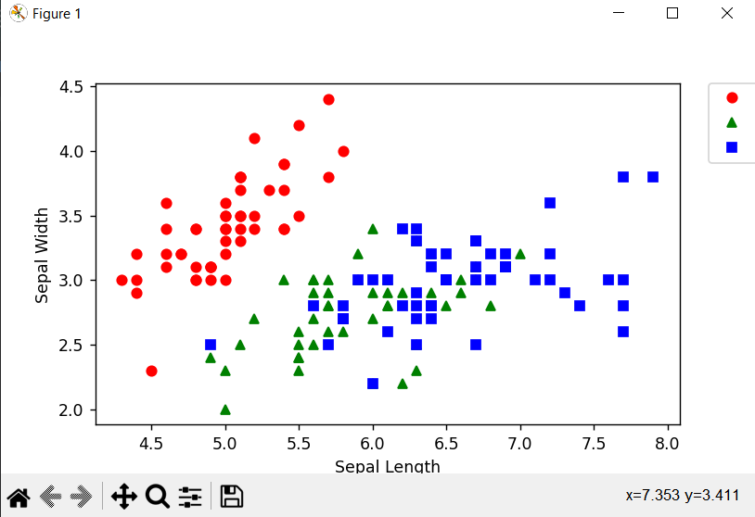

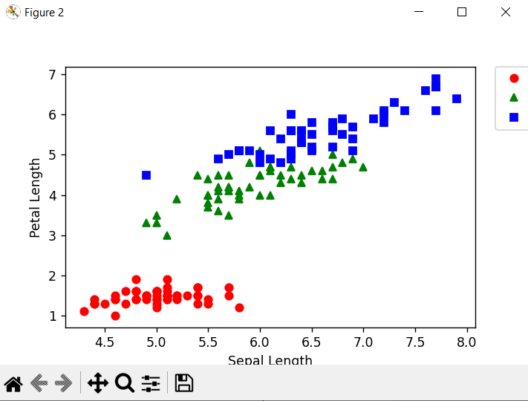

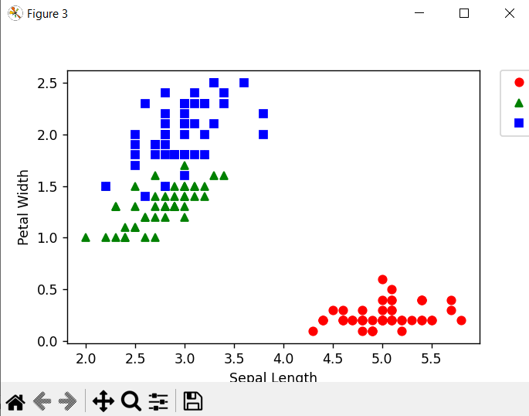 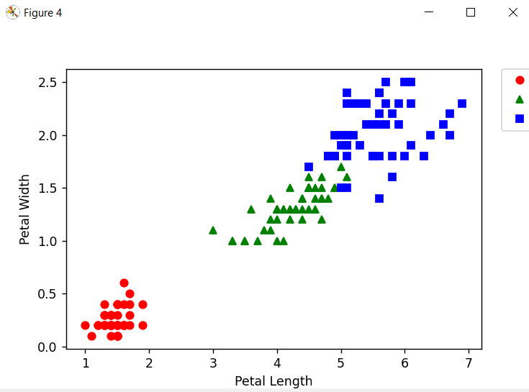

**Обнаружение движения на камере.**

*Обновление опорного кадра:*

Переменная-счетчик для подсчета кадров.

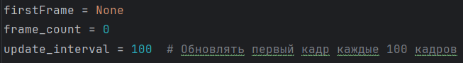

Обработка текущего кадра

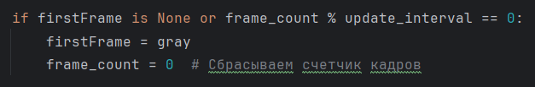

*Вывод самых больших движущихся объектов:*

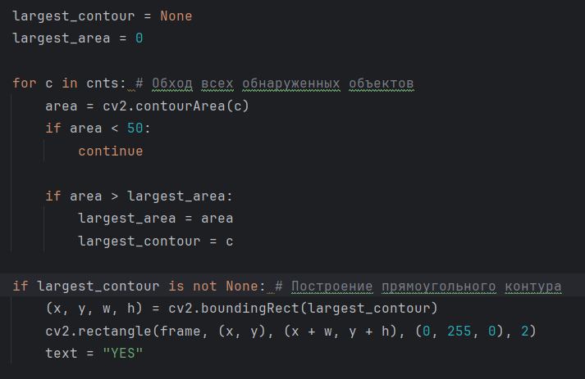

**Лабораторная работа №2**

**ВИЗУАЛИЗАЦИЯ ДАННЫХ**

Загрузка данных и первичный анализ признаков

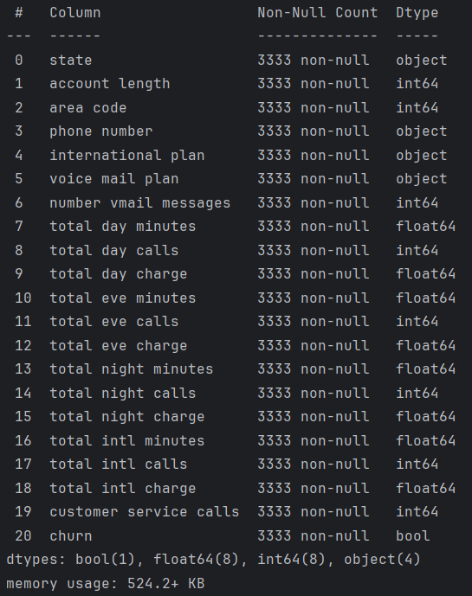

Информация о признаках набора данных 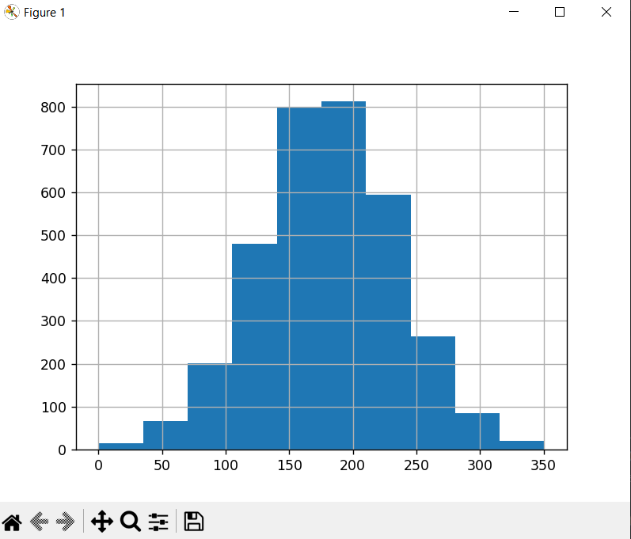

Построение гистограммы с использованием matplotlib 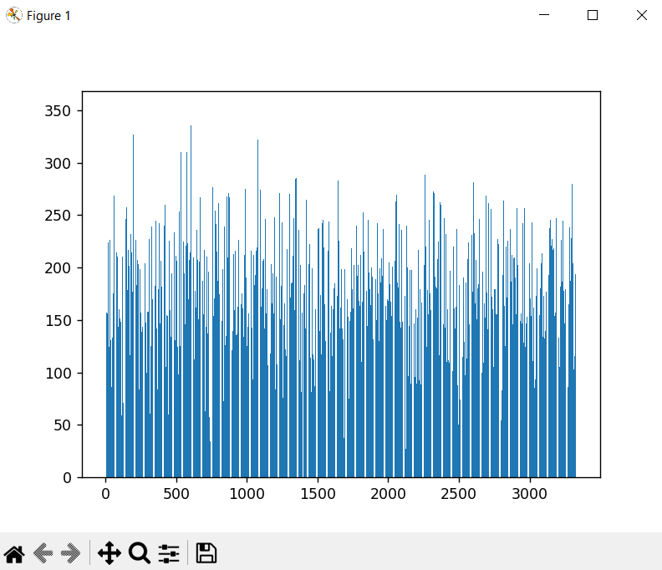

Использование matplotlib для представления распределения значений признака 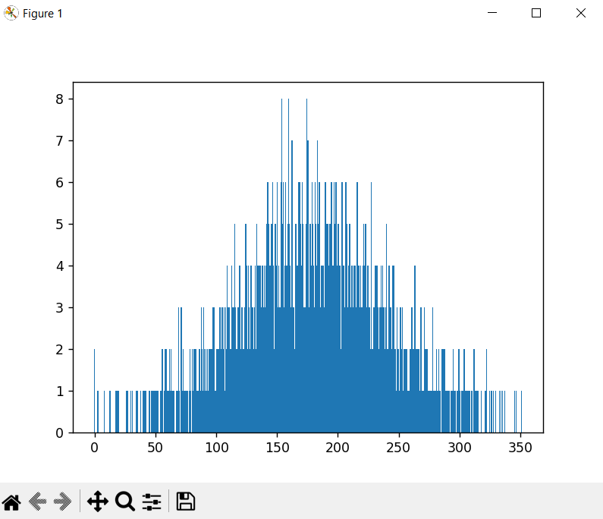

График «ящик с усами» для отдельного признака 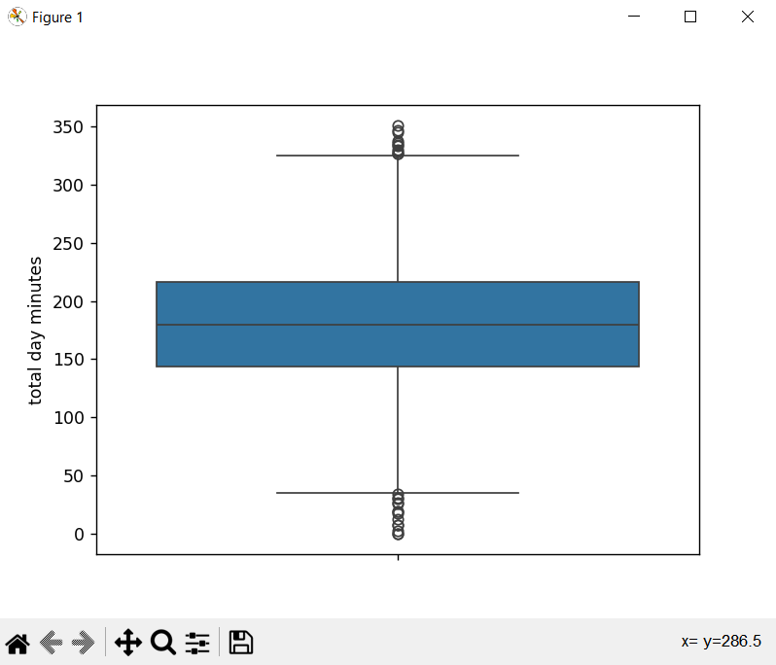

Использование boxplot для анализа признака для пяти штатов 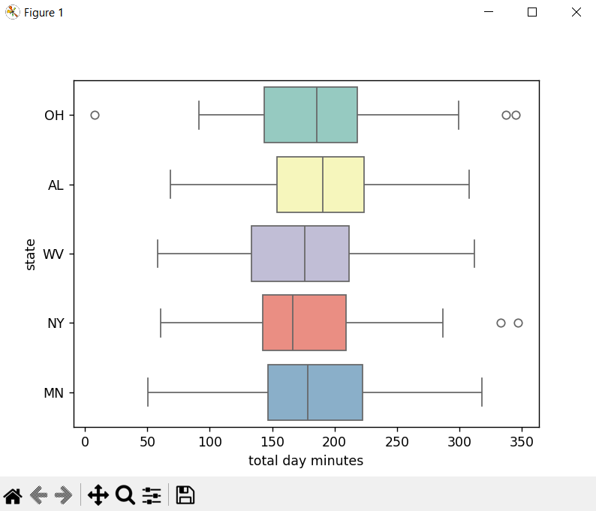 Визуализация пяти популярных штатов 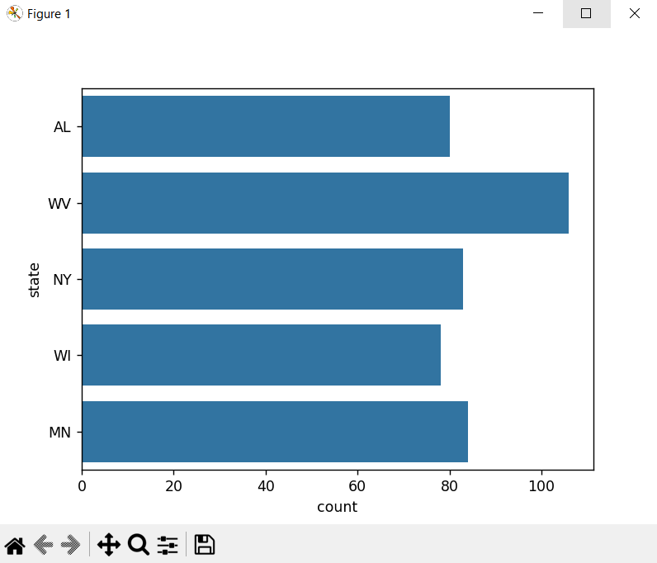

Отбор показателей, связанных с затратами клиентов



Диаграммы для сравнения распределения числовых показателей 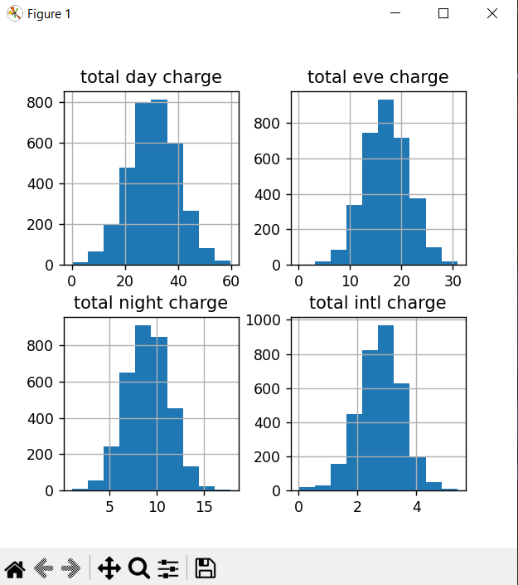

Попарное распределение признаков 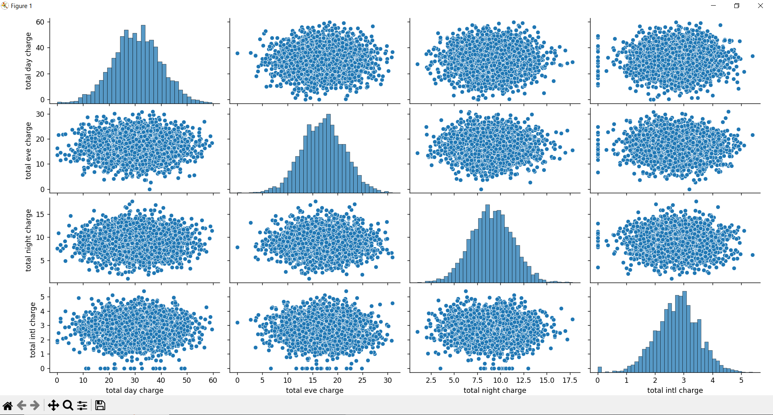 Попарное распределение признаков с визуализацией отказов 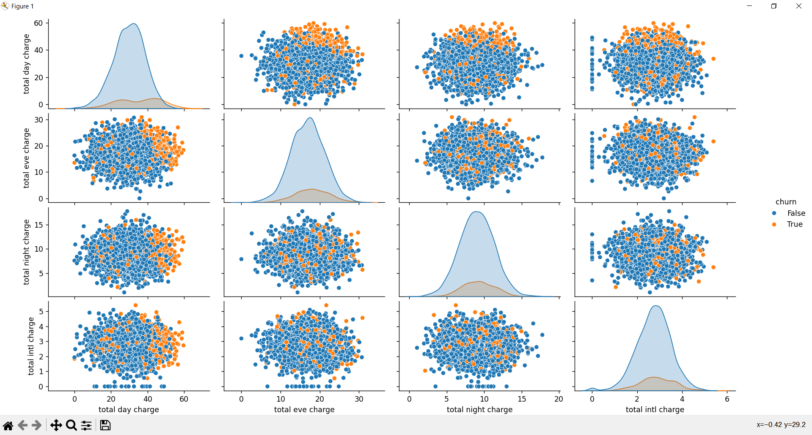

График scatter библиотеки matplotlib 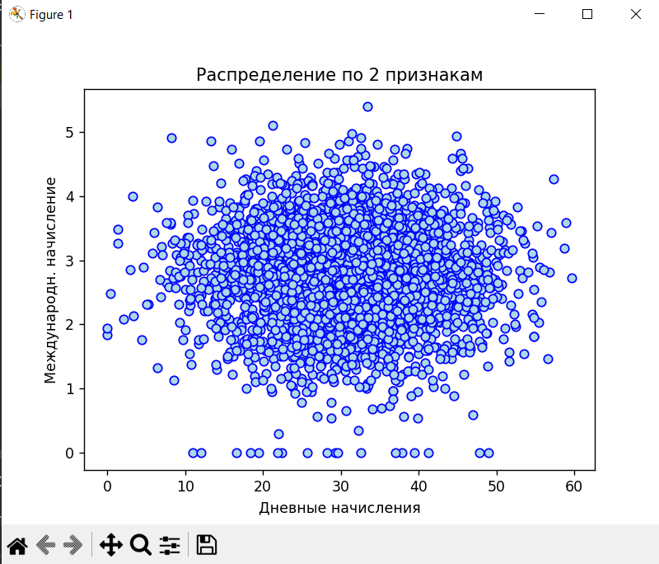

Настройка графика: цвет точки зависит от целевого значения признака 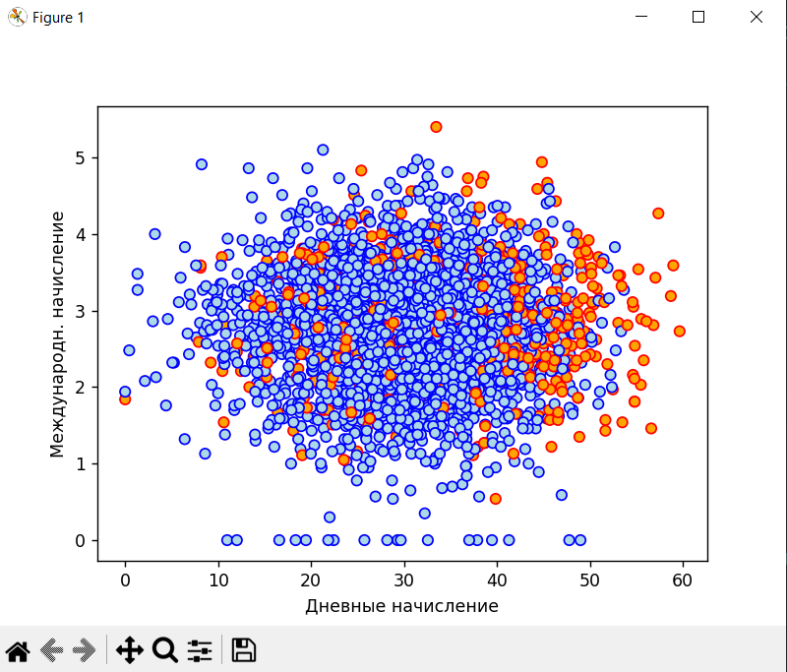

Построение отдельных подмножеств с легендой 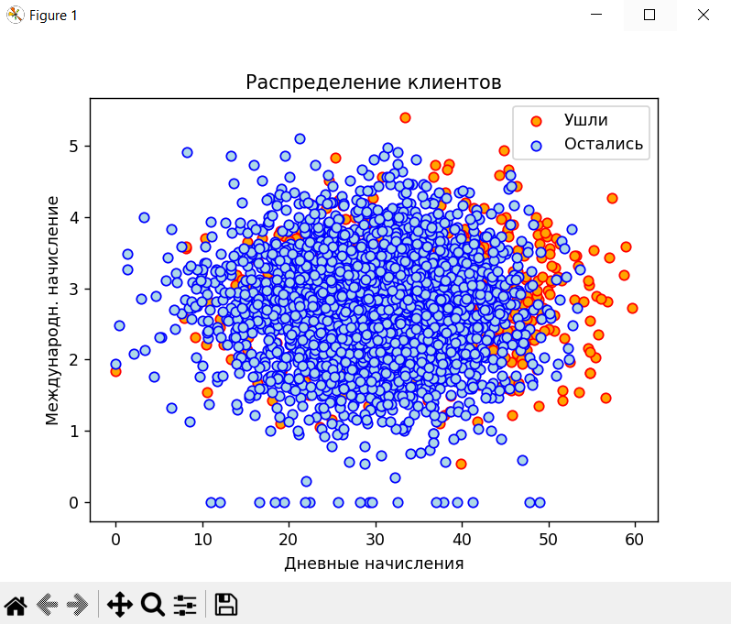

**Лабораторная работа №3**

**МЕТРИЧЕСКИЕ МЕТОДЫ КЛАССИФИКАЦИИ.**

Попарное признаковое распределение ирисов с разделением

на классы

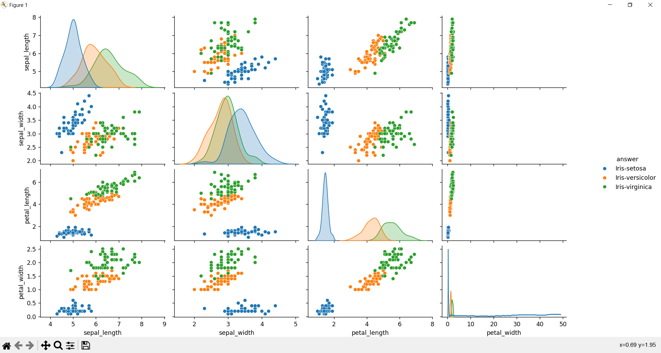

Визуализация выбора оптимального параметра на основе

cross validation error

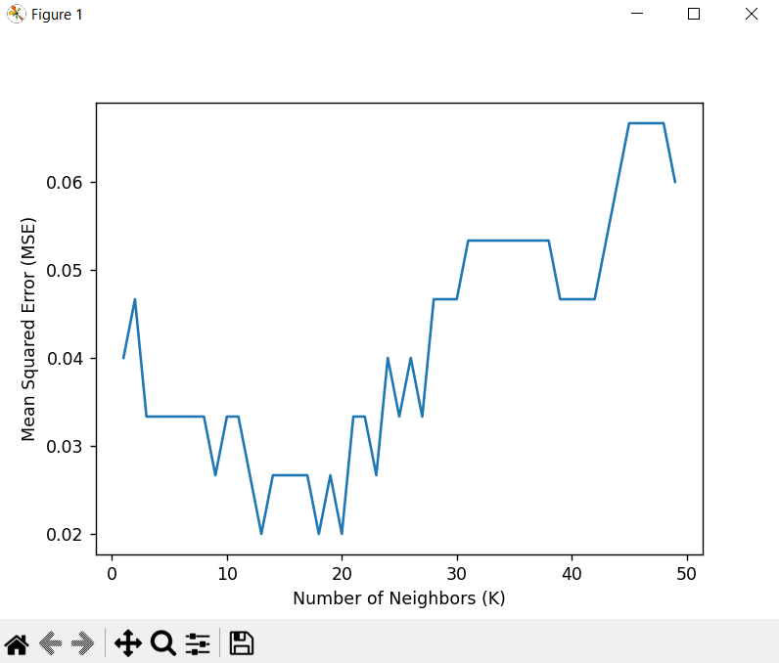

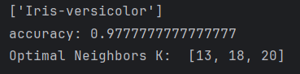

**Лабораторная работа №4**

**ЛОГИЧЕСКИЕ МЕТОДЫ**

**КЛАССИФИКАЦИИ.**

Вывод зависимости значения MSE от параметра max_depth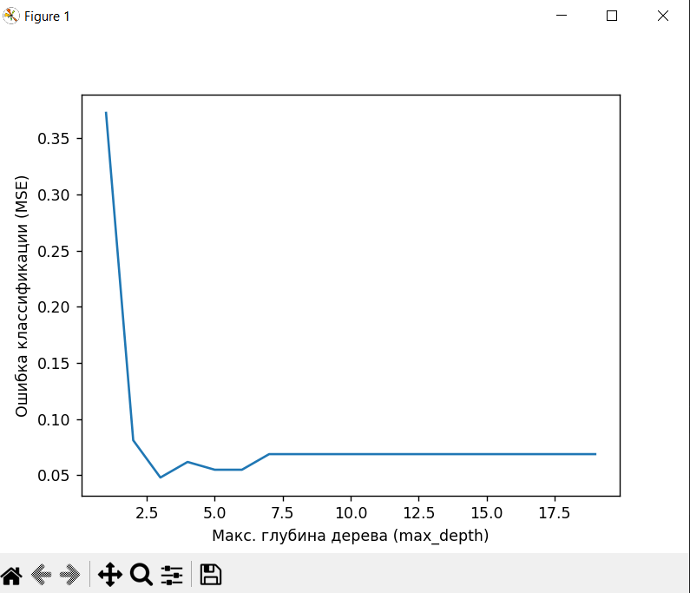

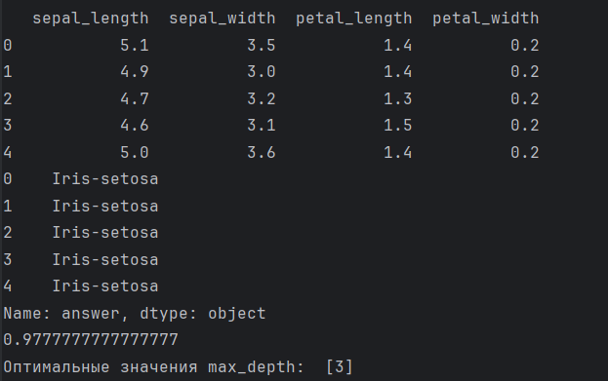 Решающие границы логической модели классификации

